INDICAÇÃO Nº 1391/2014

Sugere ao Poder Executivo Municipal a limpeza e remoção da bomba no depósito da Praça Central.

Excelentíssimo Senhor Prefeito Municipal,

Nos termos do Art. 108 do Regimento Interno desta Casa de Leis, dirijo-me a Vossa Excelência para sugerir que, por intermédio do Setor competente, que execute a limpeza e remoção da bomba desativada que está no depósito da Praça Central, no anexo aos banheiros.

**Justificativa:**

Este vereador foi procurado por trabalhadores do local solicitando essa providência, pois a bomba esta desativada, a remoção fará com que o local fique com mais espaço.

Dessa forma, não podendo mais perdurar essa situação, mister se faz uma ação da Prefeitura, a fim de que, se resolva tal impasse no mais breve.

Plenário “Dr. Tancredo Neves”, em 03 de abril de 2014.

**Emerson Luis Grippe**

**“Bebeto”**

-Vereador-

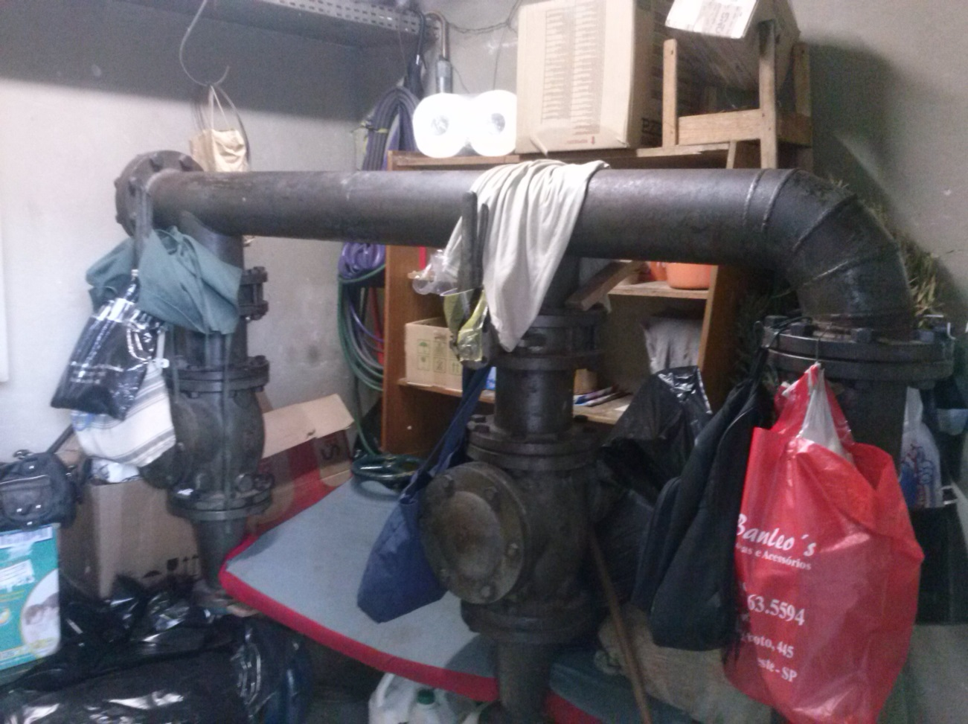**Anexo:**